西山卫健信息
第33期

区卫生健康局办公室 2020年2月7日

战“疫”，西山区卫生健康系统
党员先锋队冲在前

自新型冠状病毒感染的肺炎疫情发生以来，为全力做好西山区新型冠状病毒感染的肺炎疫情防控工作，西山区卫生
健康系统及时成立新型冠状病毒感染的肺炎防控工作党员先锋队。全区卫生健康系统391名成员冲锋在前，落实疫情防控工作。
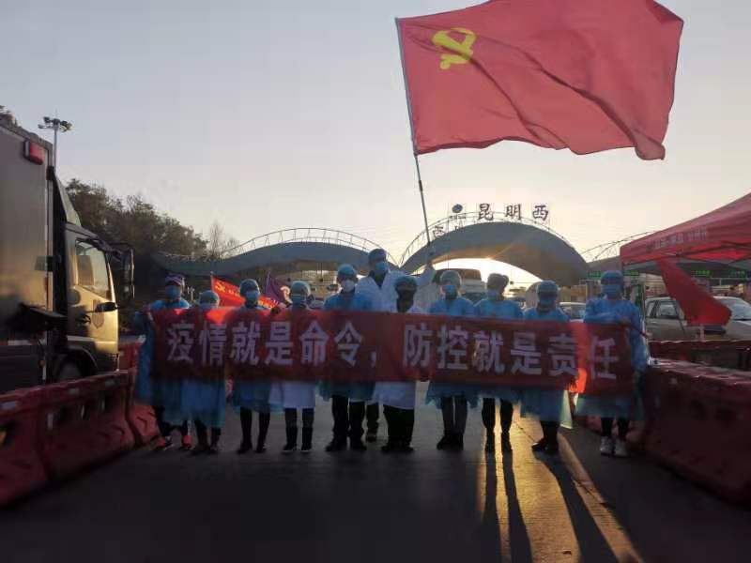
他们中有老当益壮的60后、勇挑重担的70后、争当先锋的80后、绝不退缩的90后、夫妻档同上阵，共同当好前锋。“我报名、我先上、我请战、我要多锻炼.....”。党员先锋队24小时值班值守，走村入户、到设卡点开展疫情排查工作。逐户逐人进行走访，重点对湖北省武汉市进入西山区人员进行走访摸底，配合街道、公安部门做好重点人员医学监测工作，大力宣传疫情防控科普知识。同时，为进一步扩大联防联控工作及要求的覆盖面和知晓度，党员先锋队在小区宣传栏、入口处张贴公告，广泛宣传卫生防疫知识，有效增强了居民对疫情防控重要性的认识，确保居民少出门，出门必须戴口罩。
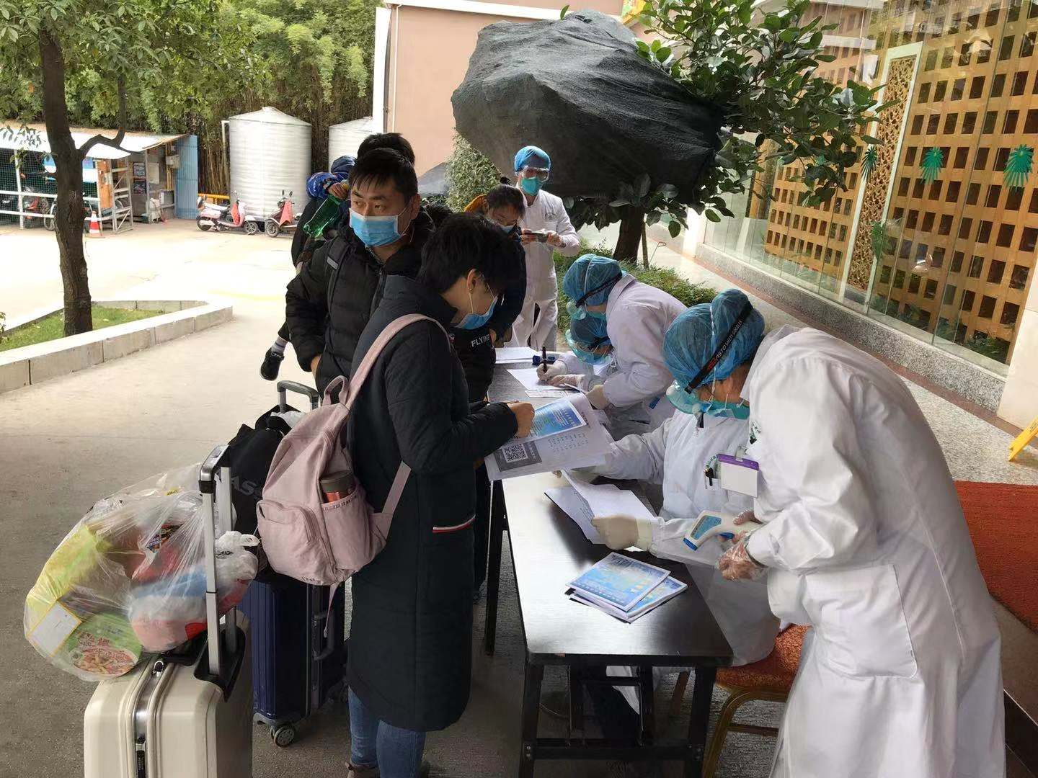
在云南省工人疗养院、春城花园酒店湖北武汉滞留昆明人员安置点，先锋队成员积极行动，为留置人员测体温、量血压、买慢性病药、询问身体症状；认真倾听、耐心解答每一个咨询电话。每天都在忙碌中度过，辛苦但是充实。“只要多给他们一些关心、帮助，他们会感受到昆明的热情和用心。大家携手，一定能取得战“疫”的胜利！待到春暖花开，欢迎他们再到昆明来”。多么朴实的语言，彰显全体党员同志对留置人员的关心关爱，同时，也坚定了打赢这场战“疫”的信心。
抗击疫情不退缩，是体现共产党员责任担当的试金石。西山区卫生健康系统全体共产党员始终以实际行动践行初心、担当使命，第一时间深入到疫情防控工作的方方面面，让党旗在防控疫情第一线高高飘扬。

编（校）稿：杨家雄 审稿：张颖

